«Занимательное черчение» Старшая группа.
Это занятие посвятим повторению порядка построения фигур в пространстве.
Пространственные фигуры так же называют геометрическим телом. Кстати, фигура тоже является пространством, ограниченным замкнутой поверхностью. Рассмотрим некоторые правила, позволяющие приблизить изображение пространственной фигуры к ее реально воспринимаемому образу.
- Сохраняется параллельность прямых и отрезков
- Сохраняется отношение длин параллельных отрезков
- Градусные меры углов при изображении не сохраняются
- Видимые линии изображаются непрерывной прямой, а невидимые – пунктирной.

Рассмотрим построение пространственной фигуры на примере параллелепипеда.

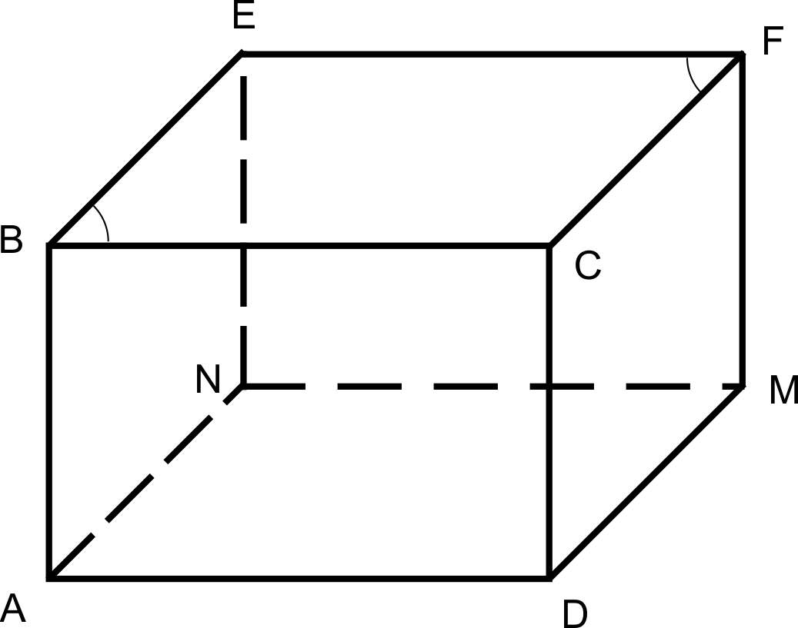
Параллелепипед имеет 8 вершин и 12 граней. Противолежащие грани параллельны и равны. Обратите внимание – при изображении пространственной фигуры на плоскости изменилась градусная мера при вершинах. В принципе, если условиями задачи не предусматривается установка определенного угла, то размер угла можно выбрать произвольным. Основная задача сохранить равенство сторон и равенство углов. Эти правила справедливы для всех пространственных фигур.

Самостоятельно, используя озвученные правила, начертите на бумаге пространственные изображения:
- куба со стороной 4 см
- Параллелепипеда со сторонами 5 см. и 3 см.
- Стрелки. Размеры можно выбрать произвольные

